Gruppo di Volontariato San Prospero onlus
Via F. Dordi, 11 - 38051 – Borgo Valsugana

Una tradizione in esilio, viaggio nel mondo dei rifugiati Tibetani
Progetto di educazione 2011 - biennale

Relazione attività svolta

Nel mese di settembre del 2011, il gruppo di lavoro costituito da un operatore di ripresa, il regista, uno storico e un antropologo si è recato in India.
Il primo luogo visitato è stato Kalpa, un villaggio del Kinnaur vicino al confine Cinese a circa 3000 metri di altitudine, per documentare la raccolta delle erbe utilizzate dalla farmacopea tibetana.
La tappa successiva è stata Dharamshala, sede del governo tibetano in esilio. Qui si è proceduto a documentare sia la vita degli esuli, che la tradizione medica tibetana attraverso la visita alle principali istituzioni tibetane.
Al Men Tsee khang oltre alla visita al complesso (College, museo della medicina, biblioteca, università, clinica e ambulatori, laboratori farmaceutici) si è provveduto a raccogliere le interviste del direttore, dott. Tsewsang Tamdin; del rettore, dott. Tenpa Choephel; del dott. Tsering Thachoe Drungtso, erborista e membro del Central Council of Tibetan Medicine.
Per raccontare la vita della comunità materiale è stato raccolto al Tsuglagkhang, residenza del Dalai Lama e sede del Namgyal Tantric College e della Buddhist Dialectis school; al Norbulinka, istituto fondato nel 1988 per tramandare le tradizioni tibetane: intaglio del legno, sculture in metallo, thangka, ricamo; al Tibetan Children Village, una rete di scuole basate sulla cultura e sulla storia tibetana, nate per ospitare gli orfani o i bambini mandati dai loro genitori in India per ricevere un’educazione tibetana. Del TCV è stato intervistato il segretario, dott. Thupten Dorjee. Infine abbiamo contattato un gruppo di giovani tibetani, Gangkar Dise, che ripropongono in chiave moderna aspetti della cultura musicale e folk lorica tibetana.
Per documentare la situazione dei profughi e la situazione in Tibet si è proceduto a intervistare Lukar Jam, vicepresidente del Gu-chu-sum. Infine, presso la sede del governo tibetano in esilio, è stato intervistato il dott. Thubten Samphel del DIIR (Departement of Information & International Relations), che ha fornito anche il materiale video.
Ultima tappa è stato il quartiere di Manju-ka-tilla di Dheli, primo insediamento dei profughi tibetani all’epoca dell’invasione cinese.
Il materiale raccolto consiste in 13 ore di immagini e interviste e di centinaia di fotografie.
In Italia si è poi intervistato Carlo Buldrini, autore del libro Lontano dal Tibet ed ex addetto culturale presso l’Ambasciata italiana di Dheli.
Il materiale è stato montato in un video di circa 35 minuti dal titolo Una cultura in esilio. Appunti da un Tibet fuori dal Tibet, e si è proceduto a raccogliere le liberatorie per le musiche e gli inserti storici.

Nel corso del 2012, utilizzando il materiale fotografico raccolto durante il viaggio in India, è stata realizzata la mostra Dalle piane ai deodara. Il Tibet in India, che è stata allestita presso la Biblioteca di Trento (dal 17 al 27 settembre 2012), lo Spazio Klien di Borgo Valsugana (dal 7 al 24 novembre 2012), l’ex-caseificio di Caldonazzo (dal 14 al 16 dicembre 2012) e la Biblioteca di Civezzano (dal 24 aprile al 10 maggio 2013). In ognuno di questi luoghi è stata effettuata una presentazione e proiezione del video, di cui è stata distribuita copia ai partecipanti interessati. Mostre e proiezioni sono state pubblicizzate con apposito materiale informativo (inviti e locandine), di cui si riportano alcuni esempi in calce.

Un ulteriore allestimento della mostra, con presentazione e proiezione del video, è previsto a breve, in data non ancora precisamente definita, presso lo spazio espositivo di Strigno.

In data 17 maggio 2013 il video è stato inoltre presentato e proiettato presso il Teatro auditorium dell’Istituto Arcivescovile di Trento e, in base a contatti già intervenuti, il video sarà riproposto nell’autunno 2013 presso l’Istituto Comprensivo di Levico Terme e l’Istituto di Istruzione Alcide Degasperi di Borgo Valsugana.
Sia al montaggio del video ad alle sue proiezioni pubbliche che all’allestimento della mostra ha collaborato l’Associazione di Promozione Sociale Ciak di Caldonazzo.
Durante le manifestazioni sono stati distribuiti 150 questionari; di questi ne sono stati restituiti 57 che hanno dato i risultati esposti in allegato.
Rispetto agli obbiettivi prefissati, ovvero:
- sviluppare nella popolazione locale un approccio interculturale e uno scambio libero da pregiudizi e preclusioni con la minoranza tibetana che opera nel territorio,
- educare a considerare l’incontro con le differenze culturali come occasione di arricchimento individuale e non come un minaccia identitaria,
- sensibilizzare la comunità trentina sull'importanza della salvaguardia di un patrimonio prezioso qual è la cultura tibetana, facendola sentire parte di un più ampio progetto di solidarietà tra i popoli che sia la base di uno sviluppo economico e sociale sostenibile,
si può dire che essi siano stati raggiunti, proprio considerando le risposte al questionario e tenendo conto delle osservazioni che sono state allegate. Queste tra il resto segnalano la richiesta di una maggior informazioni sia sul contesto storico, che culturale.

22 maggio 2013


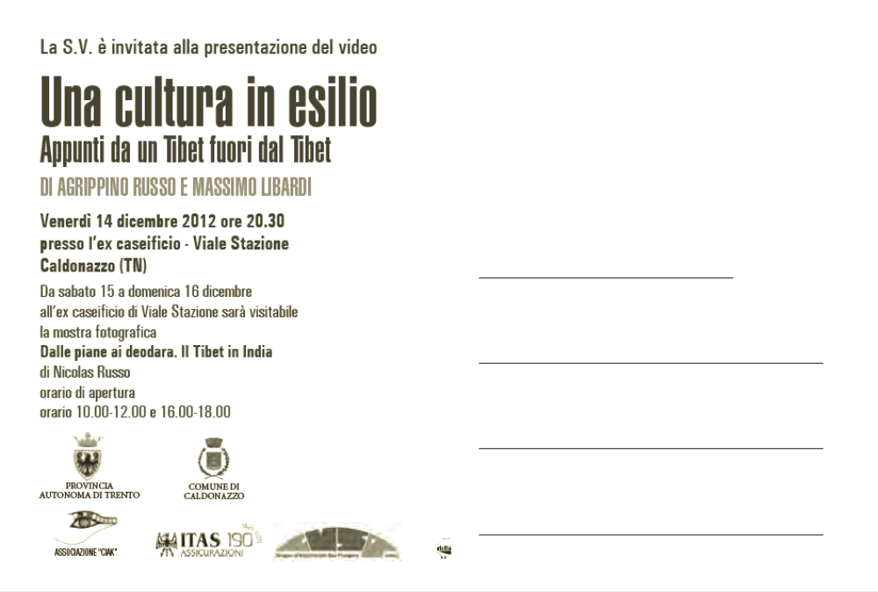
Provincia Autonoma di Trento
Gruppo di Volontariato San Prospero Borgo Valsugana
Associazione di Promozione Sociale Ciak Caldonazzo

UNA CULTURA IN ESILIO
(appunti da un Tibet fuori dal Tibet)

Come è venuto a conoscenza dell’iniziativa?
□ □ Internet 9
□ □ Invito
□ □ Giornale 7
□ □ Passaparola 27
□ □ Locandina 11
□ □ Altro 6

La visione del video che tipo di informazioni Le ha dato per comprendere la situazione dei tibetani in esilio?
□ □ Poche 3
□ □ Sufficienti 22
□ □ Esaurienti 32

Le sembra che le informazioni del video siano equilibrate?
□ □ Per nulla =
□ □ Sufficientemente 13
□ □ Molto 39

Ritiene il video adatto a un pubblico scolastico?
□ □ Per nulla =
□ □ Sufficientemente 18
□ □ Molto 38

Ritiene utile sostenere progetti analoghi a questo per far conoscere la situazione dei profughi tibetani?
□ □ Per nulla =
□ □ Sufficientemente 6
□ □ Molto 50

Osservazioni

